Профилактика и коррекция нарушений осанки и искривления позвоночника у будущих первоклассников
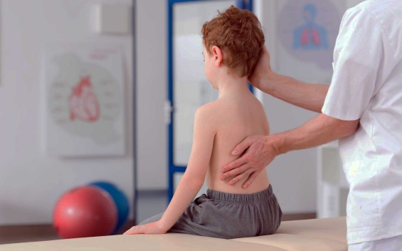

Осанка - это привычное положение тела человека в пространстве, которое он принимает без лишнего напряжения мышц, то есть при правильной осанке позвоночник испытывает минимальную нагрузку. Каждый человек имеет свою, определенную осанку.
Осанка имеет нестабильный характер: может улучшаться или ухудшаться. Первым периодом риска ухудшения осанки у школьников считается первый год учебы, а вторым - период полового созревания (8-14 лет). Прогрессирование процесса нарушения осанки происходит у физически слабо развитых детей, после перенесенных вирусных и инфекционных заболеваний, при гиповитаминозах или пониженном питании. Эти состояния могут вызвать искривление позвоночника.
Сколиоз может быть врожденным (неправильное развитие позвонков и грудной клетки) и приобретенным: рахитический, паралитический, травматический, рефлекторный (при болях) и возникает чаще всего у детей от 5 до 15 лет.
Приобретённый сколиоз возникает у детей вследствие слабого развития мышечной системы (мышечного корсета) и связочного аппарата, мышечной гипотонии, ослаблении организма после перенесенной болезни, когда для сохранения правильной осанки от ребенка требуется большое мышечное напряжение. В большинстве случаев сколиоз начинается бессимптомно и поэтому длительное время остается незамеченным как для родителей, так и для детей. Наиболее часто проявления приобретенного сколиоза начинаются с того, что позвоночник слегка искривляется вбок и несколько скручивается при утомлении мышц спины; после отдыха искривление исчезает. Прогрессированию искривления способствуют: неправильная посадка (за партой, столом, у рояля), ношение тяжелого портфеля в одной руке, сумки или рюкзака на одном плече, что усугубляет неравномерную нагрузку на позвоночник и мышцы спины. Со временем искривление становится постоянным, изменяются осанка, форма грудной клетки.
Профилактика сколиоза гораздо эффективнее, чем его лечение. Детям при первых признаках искривления позвоночника после консультации врача следует создать режим, облегчающий нагрузку на позвоночник, обеспечить питание богатое витаминами и минералами, ровную жесткую постель, достаточный сон, воздушные и солнечные ванны, подвижные игры, с ними проводят ежедневную утреннюю гимнастику.
Школьников необходимо приучать к правильному положению за партой (столом), обеспечивая хорошее освещение рабочего места, воспитывать у них правильную осанку, отучать от привычки сутулиться.

Комплекс упражнений для позвоночника и мышц спины
позволяющий создать, развить, укрепить мышечный корсет
1.Упражнения в позиции лежа на спине (в постели утром и перед сном)
1.1.Вытяжение. Лежа на спине, руки над головой, ноги прямые, носки на себя. Одновременно тянем руки вверх, пятки от себя, носки на себя.
1.2.Упор на локти, ладони под поясницу, ноги согнуты в коленях, прогнуться, поднимая таз.
1.3.Подгибание согнутых в коленях ног к животу, помогая руками, голову подтягивать к коленям (группировка лежа на спине).
2.Упражнения в позиции, лежа на животе
2.1. Выпрямленные руки, голову и шею поднять (руки перед собой или вдоль туловища, чуть выше уровня лопаток), прогнуться. Зафиксировать на 8-10 секунд.
2.2. Поднять выпрямленные ноги вверх на 15-30 градусов. Руки перед собой или вдоль туловища. Зафиксировать на 8-10 секунд.
2.3. «Буква Х»: одновременно поднять выпрямленные руки, ноги, голову, прогнуться в пояснице. Зафиксировать на 8-10 секунд.
3. Упражнения для шейного отдела
3.1.Стоя или сидя. Плечи и затылок прижаты к стене. Подбородком пытаться коснуться груди, не отрывая затылка от стены. Подержать 5-10 секунд, повторить 3-5 раз. Дыхание произвольное.
3.2. Прикрепить к стене лист бумаги. Зажатым зубами карандашом рисовать цифры от 1 до 30 или буквы алфавита.
4. Упражнения на четвереньках
4.1. Кошечка. Прогнуть - выгнуть спину в поясничном отделе 10-12 раз.
4.2. Опустить ягодицы на пятки, выпрямленные руки зажимают низко опущенную голову. Зафиксировать на 8-10 секунд.
5. Отжимания
5.1. Отжимания, стоя от стены максимально соединив лопатки. Туловище движется только за счет сгибания и разгибания рук в локтевых суставах.
5.2. Отжимания от стола, стула, пола.
6. Упражнения для дыхания
6.1. Плавно, глубоко сделать вдох через нос до упора, задержать на 5-10 секунд, резкий выдох через рот до конца. Задержать дыхание для выполнения упражнений №№ 1 и 2 на 5-10 секунд.
6.2. Диафрагмальное дыхание: во время вдоха - живот надуть максимально, выдвинуть брюшную стенку вперед; во время выдоха - живот втянуть в себя (рекомендуется выполнять непосредственно перед сном, лежа в постели, после теплого душа или ванны).
Весь комплекс упражнений выполняется в течение 5-7 минут.
Упражнения №№ 1 и 2 следует повторить после физической нагрузки или длительного пребывания в неудобной позе. Предлагаемый комплекс хорошо сочетать с общей физической подготовкой, занятиями на турнике, на гимнастическом мяче, упражнениями для укрепления брюшного пресса, оздоровительным плаванием.

